枋寮鳥窩窩．
轉運站
停車場
微笑單車
枋寮醫院
加油站
伴手禮
金榮路

大地果園．
．芳興莊園

往恆春
隆山路
學校
景點
美食
旅宿

饗魚樂．
慈天宮．
沿山公路
185
中山路
．白軍營
老人海沙灘

僑德國小．
隆安路
金榮路

北勢寮夜市．
里港扁食．東龍宮．
隆山路
保生路
中山路

．奇拿富原住民傳統美食

來枋甜點店．
浸水營古道→
建興路

百利冷熱飲．
僑德路

．枋寮地區農會
海邊路
．枋寮金順發古厝

建興國小．

蘭欣辣汗花果休閒農場．
蘭心山莊民宿 ．

彩虹藝鐵．藍皮意象館．
沿山公路 185

港伯冰品．龍炭烤．
珍牛雜湯． 北勢寮保安宮．南台灣麵川の店． 大廟口海鮮飯湯 ．
．阿秋鮮魚湯
．阿婆粉圓冰
．大條巷、北勢寮陳家古厝

枋寮好市集．
忠誠路
保生路
枋寮車站
福東路
三民路
福東路
枋寮郵局．陳 黑砂糖剉冰．
．滸冰冰
Q
尾吉燒餅．
三牛牛肉麵．

漁港飯湯．

．金指山寶鼎佛國寺

趙家古厝． ．榕樹下阿澍ㄉ粥
三欉榕．．水底寮土地公廟

枋居背包客棧 ．
竹源薑母鴨．
六年五班關東煮 ．
中興路
．旻ㄚㄟ五穀薏仁專賣店
．食三香飯庄
枋寮漁港商圈．
．阿東海鮮餐廳

浸水營古道領路頭碑．
玉泉路
．水底寮肉丸店
枋寮民宿背包旅店 ．
鳳阿煎餅．
阿香小吃店．
．合漁港魩仔魚餐廳

榕樹下酸辣湯．
中華路
．梅山壇
柯家古厝．
初點豆花．

呷鴨薑母鴨．
中華路

水底寮百年老牌鱔魚麵．
中華路
．木鋤造樸咖啡

枋客文旅．
枋寮地政事務所 ． ．愛琴海岸精品民宿枋寮鄉公所． ．阮家茶坊天空餐廳
三魚直賣所． ．漾漾漫旅民宿春來輕旅民宿 ． ．枋寮衛生所
德興路
中山路
枋寮漁港

水綠方創意鍋物．虱目魚粥早午餐．
中山路
民族路
石頭營聖蹟亭→
復興路
阿東火鍋．
枋寮帝寶 民宿．
阿達漁港餐廳 ．搖滾車圓．
春枋旅居．
．硬漢会所
．枋寮海堤

水底寮夜市．
建興路
16
勝利路
忠誠義士十五爺廟．阿萬海產店．
華珍羊肉．
太源路

大武力福德宮．

枋寮高中．
沿海路
駅海民宿．
德興宮．
．鰻鰻烤
．椰們海景餐廳
水底寮省道美食小吃
導覽服務：建議洽新開村導覽業者張先生0931860887詹先生0935010612或旅遊業者自行安排
緊急聯絡：林務局屏東林管處 08-7236941最佳季節：11月至隔年3月
避開季節：6-10月（雨季、颱風季）
．蔓芽記
⬇
沿海路

枋寮國小．
上午:浸水營古道
水底寮土地公廟平安祭拜
新開村大漢林道23.5公里古道西入口上山
下山返回登山口
自強路
枋寮基督教會舊遺址．
⬇

禾興農場．
⬇

．小象民宿
新龍宮．
機槍堡軍事遺跡 ．

香堤綠園．
東林路
建興路
⬇
古道一日
浸水營古道健行
番仔崙

四百年老茄苳．
東海路
．枋新．饗樂
．枋寮新三漁
浸水
養殖漁業生產區

．枋寮巧茵山農場
往屏東
吳崑山文物陳列館．

乃木將軍登陸紀念公園．
下午:古厝群巡禮
趙家古厝、柯家古厝
漁港餐廳
海景餐廳

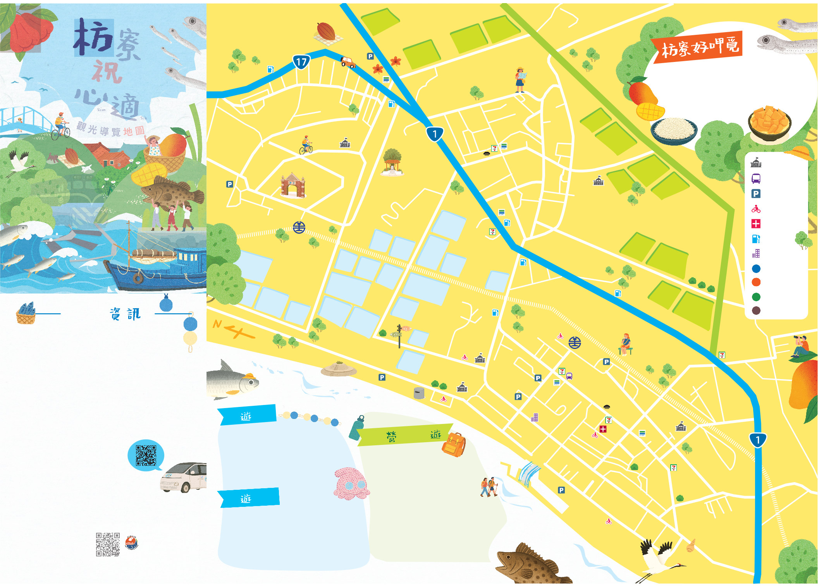
小
漁: 午仔魚一夜干、石斑料理、魩仔魚料理、漁港飯湯
菓: 芒果(4月-6月季節限定)、蓮霧(1月-4月季節限定)
小吃: 煎餅、車圓冰、鹹湯圓、鱔魚麵、芒果雪花冰、五穀薏仁牛奶、豆花粉粿
枋寮鄉公所
交
通
搭乘高鐵：
．高鐵至左營站後轉搭台鐵或客運至枋寮。
．高鐵客服專線：02-40663000
鄉內短程輸運：
．小黃公車：預約電話
08-821-8166
←
東海國小．
東海路
←
⬇
⬇

李家古厝．
⬇
⬇
枋寮漁港情人橋
彩虹藝鐵
枋寮海堤
文明路
東海路
東林路
仁愛街
東海車站
⬇
⬇
北玄街
藍皮意象館
特色無菜單料理
海景餐廳居酒屋
枋寮漁港
新三漁預約專線：08-878-0185
．謝家古厝
藍皮意象館
下午：魚塭及海港風光之旅

久保田鐘塔．
⬇
⬇
⬇
⬇
行程
行程
【上午文青路線】
【下午海景路線】
保安宮/德興宮
上午：藝術文化巡禮
新三漁五感體驗
蘇圓仔湯圓工作室．
⬇
⬇
枋寮火車站
彩虹藝鐵
枋寮火車站
東海廟口鱔魚麵．
枋寮海堤
東海三角窗飯湯．
半日
一日
素妃姨肉圓油飯碗粿．
←往佳冬
北玄宮．
黃
公
車
T
A
自行開車：
．南下：行經國道三號（南州交流道下或林邊交流道下），依路標指示前往枋寮。
．北上：沿著屏鵝公路往台1線/台17線行駛，依循路標指示前往枋寮。
搭乘客運：
．高雄市：從高鐵左營站搭乘「台灣好行-墾丁快線9189」路線抵達枋寮。從高雄市區(自立站)搭乘9188、9117A、9117B路線可抵達枋寮。
．屏東市：由屏東轉運站搭乘路線1773、1780至枋寮。
搭乘火車：
．由台北、台中、高雄等地，可搭乘臺鐵南迴線或屏東線列車至枋寮站下車。
．臺鐵枋寮站：08-8782041
XI
．屏東縣身心障礙者旅遊復康巴士預約專線電話：08-789-0608
．敬老博愛車隊預約：台灣大車隊：手機或市話撥 55688 → 按9
．YouBike 2.0 屏東客服專線：08-884-9888
→ 再按5
屏東縣枋寮鄉公所
地址:屏東縣枋寮鄉德興路36號枋寮鄉公所 電話:08-8782012
官方網站 傳真:08-8784719
BUS

